Муниципальное автономное дошкольное образовательное учреждение
Абатского района детский сад «Сибирячок»

Консультация для родителей
на тему:

«Как объяснить ребенку слово «нельзя»»?

Составила: воспитатель
Мялик Е.А.
МА ДОУ АР д/с «Сибирячок»

2021

Как объяснить ребенку слово «нельзя»?
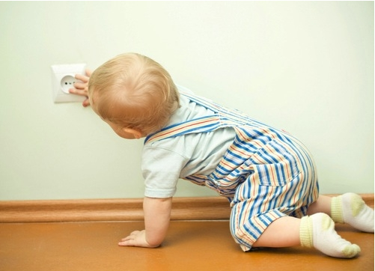
С течением времени в жизнь маленького ребенка входят определенные правила, запреты, связанные со словом «нельзя». По мере взросления малыша запреты эти меняются, и если совсем маленькому ребенку нельзя было трогать, например, ножницы, то когда малыш подрастает и приобретает навыки обращения с данным предметом, соответственно, запрет на него снимается. На место запретов, потерявших свою актуальность, приходят новые запреты, и чем старше становится ребенок, тем больше ограничений на него обычно накладывают. Накапливаясь, они значительно влияют на поведение ребенка, а следовательно, на его судьбу.
Зачастую родители жалуются, что ребенок не понимает слово «нельзя», и это, в свою очередь, приводит к таким негативным последствиям, как ссоры и скандалы между ребенком и его родителями.
Для того чтобы избежать подобной ситуации, рекомендуется следовать несложным правилам воспитания.
1. Запретов не должно быть слишком много. Пусть основные «нельзя» касаются исключительно тех предметов и действий, которые могут повредить жизни и здоровью малыша.
2. Запрет должен быть постоянным, вне зависимости от настроения родителей. В том случае, если сегодня вы запрещаете что–то малышу, а уже завтра разрешаете, ребенок не будет воспринимать запрет.
Многие родители относят «нельзя» к разряду волшебных слов, посредством которых можно незамедлительно сделать ребенка шелковым и послушным. Но так не происходит!
Конечно, не следует ожидать, что как только вы произнесете свое первое «нельзя», ребенок сразу же вас поймет и сделает все так, как вы хотите. Для того чтобы малыш начал реагировать на запреты надлежащим образом, родителям придется потрудиться, проявить максимум терпения и согласованности между собой.
Начинать такое обучение можно следующим образом: если вы заметили, что малыш подходит, например, к газовой плите, начинает крутить ее ручки, возьмите малыша на руки, отнесите его от опасного предмета, при этом строго посмотрев в глаза и выразительно сказав «нельзя». Повторяя данные манипуляции каждый раз, когда ребенок приближается к плите, через некоторое время вы заметите, что малыш уже начинает понимать ваш запрет, реагирует уже непосредственно на само слово «нельзя», и вам не придется каждый раз уносить его от плиты. Это правило можно применять относительно многих ситуаций!
Далее следует учесть, что успех в обучении зависит во многом от того, насколько согласованно будут действовать родители. В том случае, если мама что–либо запрещает, а папа это разрешает, должного эффекта ожидать не приходится. Запрет должен быть единым, исходить от всех членов семьи, в которой живет малыш.
Объяснять ребенку слово «нельзя» необходимо спокойным, ровным тоном. В том случае, если несмотря на ваш запрет ребенок ослушался, необходимо поговорить с малышом, рассказать, какие чувства вызвал у вас поступок ребенка, а также проговорить, какое именно поведение вы ждете от вашего крохи.
На первый взгляд это кажется сложным, однако после определенной тренировки вы заметите, что можно добиться желаемого поведения от ребенка, не прибегая при этом к физическому воздействию, крику и скандалам. Более того, вы продемонстрируете малышу не агрессию, а нормальное, адекватное поведение, которому ребенок впоследствии будет учиться у вас.
Многие родители, стремясь что–либо запретить ребенку, начинают бить его по рукам всякий раз, как ребенок приближается к запретной «вещи». Этого делать нельзя, ведь таким образом вы убиваете в ребенке интерес к исследованию окружающего мира, к его познанию. Кроме того, такое поведение со стороны родителей вызывает у ребенка вполне обоснованное чувство гнева, который будет постепенно накапливаться. Исходя из этого, необходимо запомнить, что нельзя применять к ребенку меры физического воздействия, лучше просто поговорить с малышом, будьте уверены, что ребенок вас обязательно поймет.

